**<11th Flo_A 기획서>**

**팀원: Jeffrey(박정근) - Android**

**Roel(안세홍) – Android**

**Jun(박준수) – Server**

**<개발 우선 순위>**

**1순위: 회원가입 / 로그인**

=> 로그인 – 유저 정보를 담는 기능이 가장 우선적이라고 판단

**2순위: 홈 화면의 구성**

=> 각 설정된 캐릭터의 취향별로 다르게 추천되는 아티스트와 앨범 추천의 구성을 빠르게 테스팅 함에 초점

**3순위: 차트 구성 및 음악 기능 구현**

=> 여러 음악의 차트 구성 및 음악재생 및 리스트 관리가 필요함으로 다음 순위로 설정

**4순위: 보관함 기능**

=> 자신의 기호에 따라 음악을 관리하는 보관함을 추가함으로서 유저에게 편의성을 제공함을 다음 순위로 설정

**5순위: 유저 로그아웃 및 회원탈퇴 와 닉네임 변경**

=> 유저의 정보 탈퇴 및 로그아웃을 설정

**1. 회원가입 / 로그인**

=> 회원가입/로그인 - 유저 정보를 담는 기능이 가장 우선적이라고 판단

<회원가입 및 로그인 구현>

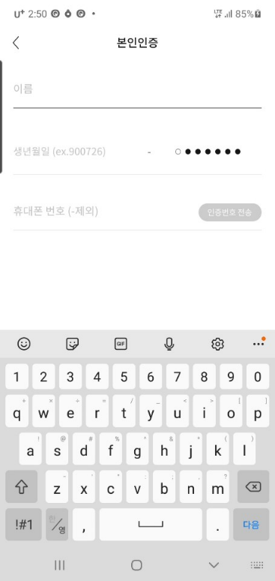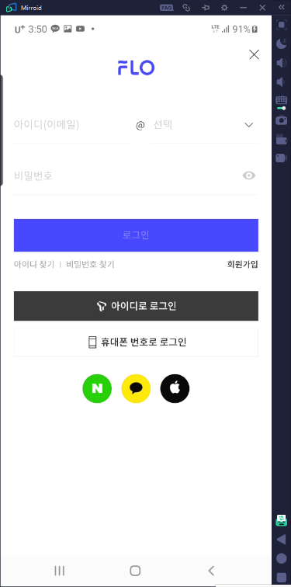

**=>**

소셜로그인을 인증 후의 본인인증 화면

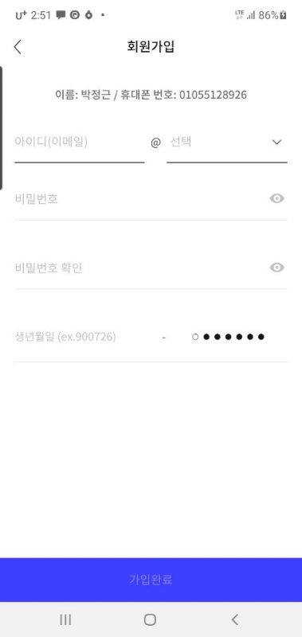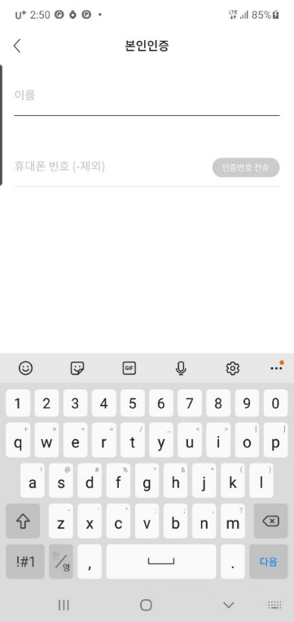

**=>**

이메일로그인을 통한 회원가입

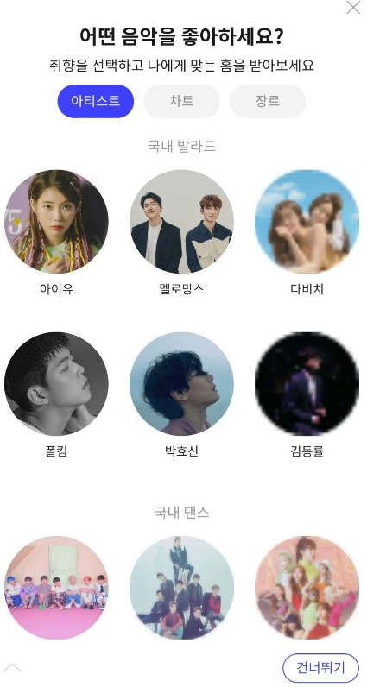

회원가입 완료 후 취향을 선택할 수 있는

화면 띄우기

**2. 홈 화면의 구성**

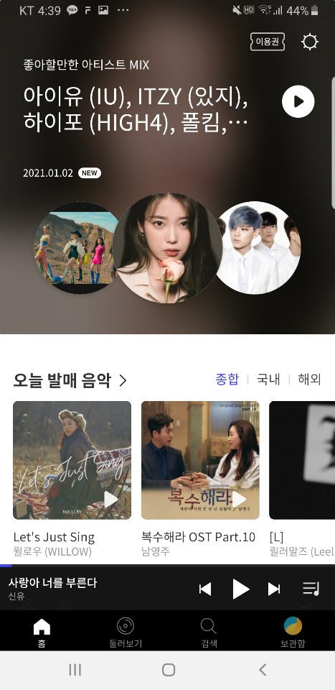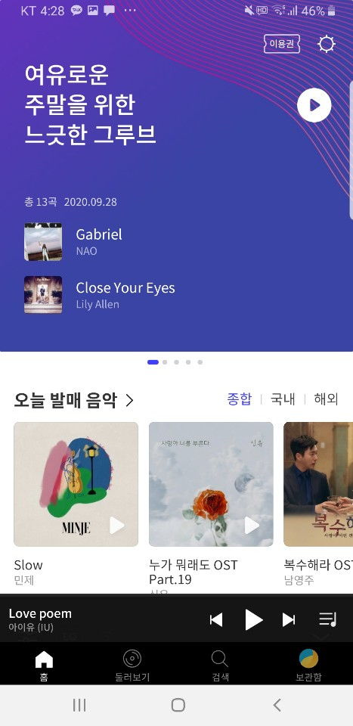

**<취향선택 전> <로그인 – 취향 선택 후>**

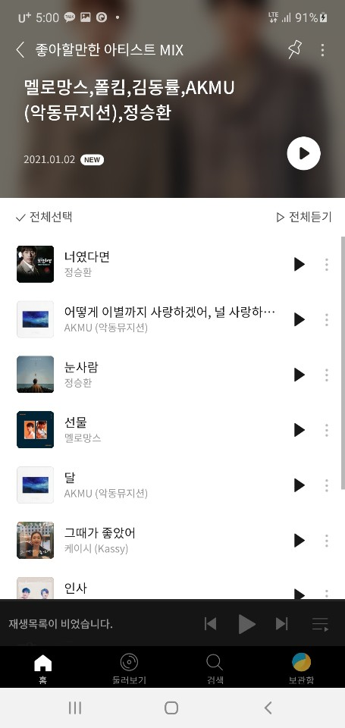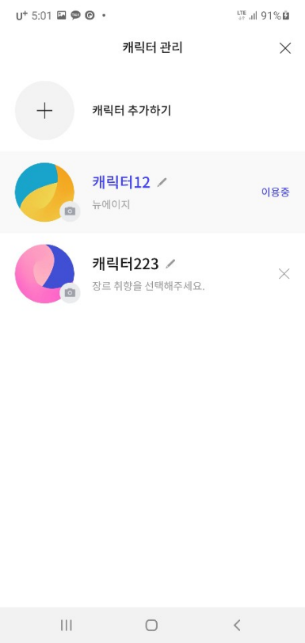

캐릭터 별로 취향을 다르게 선택할 수 있고 각 캐릭터에 따라 음악 추천이 달라집니다.

**3. 차트 구성 및 음악 기능 구현**

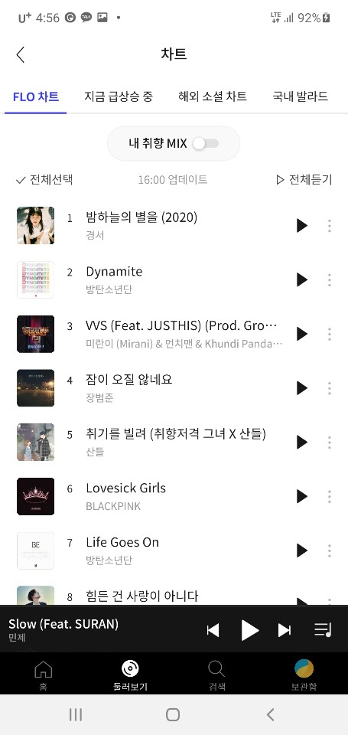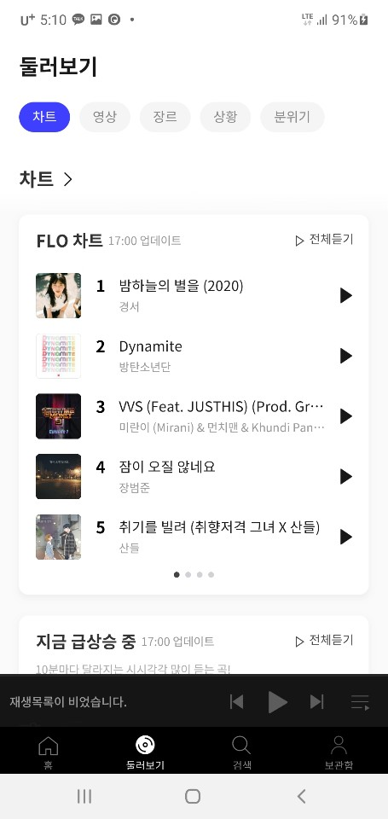

차트 구성 및 취향에 따라 내 취향 MIX기능 구현

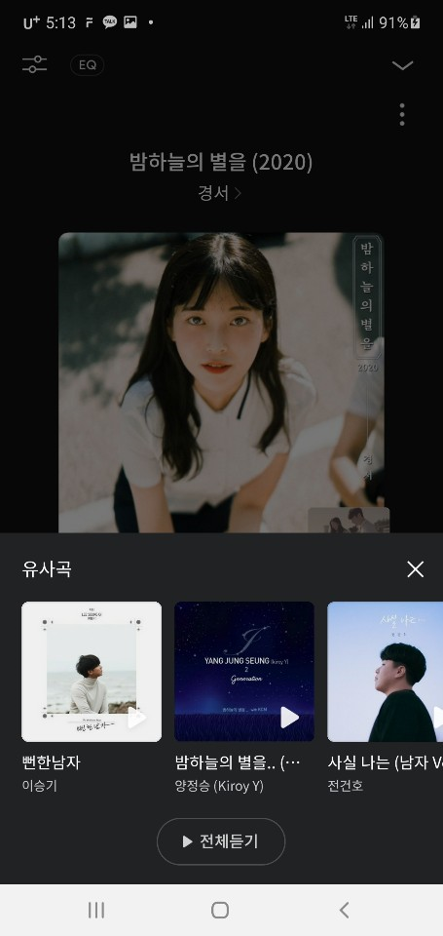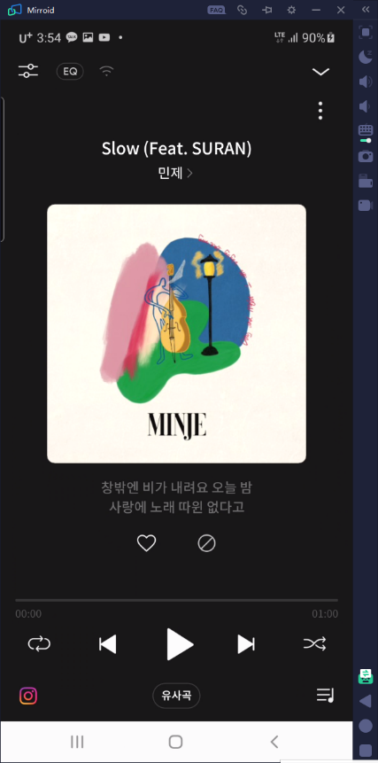

노래 기능과 함께 유사곡을 눌렀을 때 여러 앨범이 나오게끔 구현

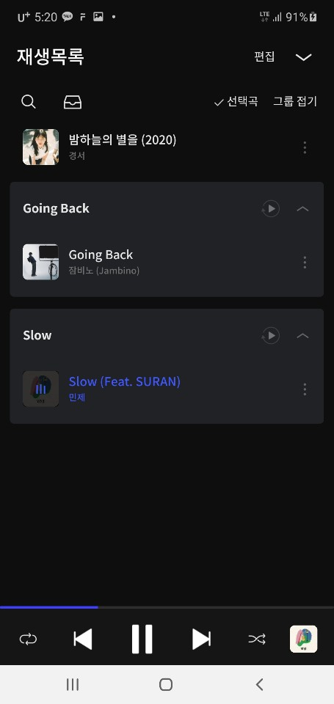

**재생 목록의 노래 검색, 편집, 리스트 불러오기,**

**부분 삭제 및 그룹 삭제, 전체 삭제 구현**

**4. 보관함 기능**

=> 음악플레이어에서 자신의 음악 관리가 필요하므로 폴더 관리을 구현

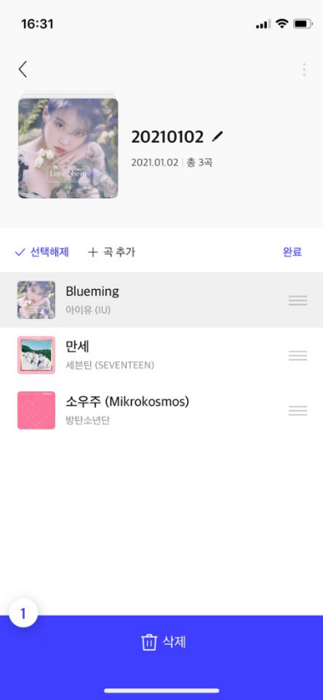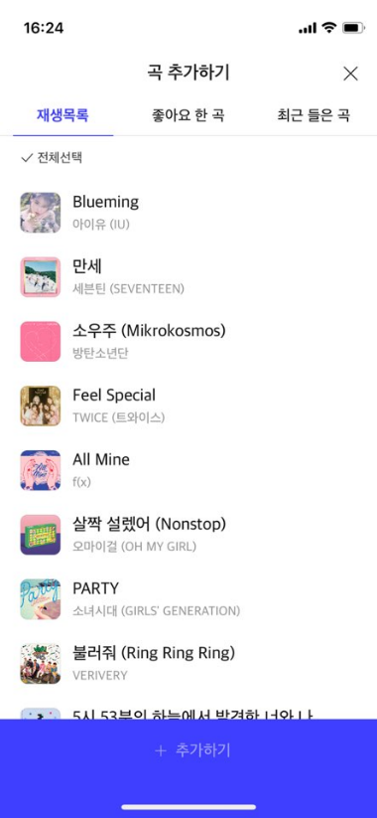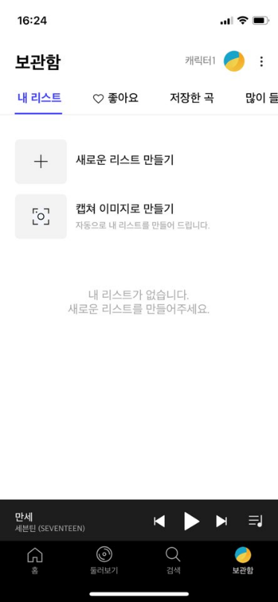

보관함 내에 리스트 추가 및 삭제 기능 구현

**5. 유저 로그아웃 및 회원탈퇴 와 닉네임 변경**

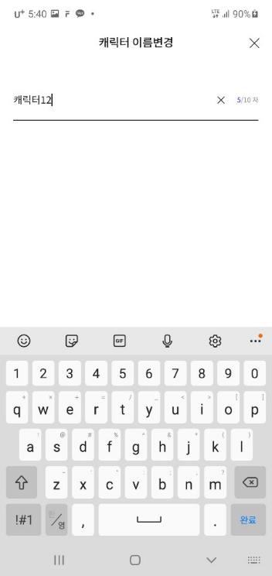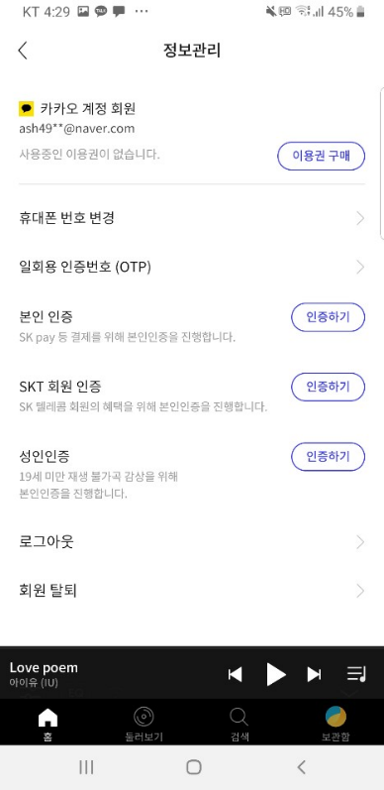

**<1주차 피드백 전까지의 진행할 내용>**

**1순위인 유저의 소셜로그인 및 이메일을 이용한 회원가입 구현 (서버와 함께 API연결)**

**추가적으로 시간이 남을 경우 홈 화면에서 앨범 분류 및 취향적용**